Gemüsebau im Klimawandel - Beispiel Salat
Aufgabe 1
Welche Anpassungsmaßnahmen können bei den verschiedenen Anbauschritten (s.u.) in Ihrem Betrieb ergriffen werden, um die Resilienz des Salatanbaus gegenüber dem Klimawandel zu erhöhen?
        - Anzucht/Pflanzung
        - Fruchtfolge/Anbau
        - Düngung
        - Unkrautregulierung
        - Pflanzenschutz
        - Ernte
        - Lagerung

Die folgende Tabelle kann als Hilfestellung verwendet werden
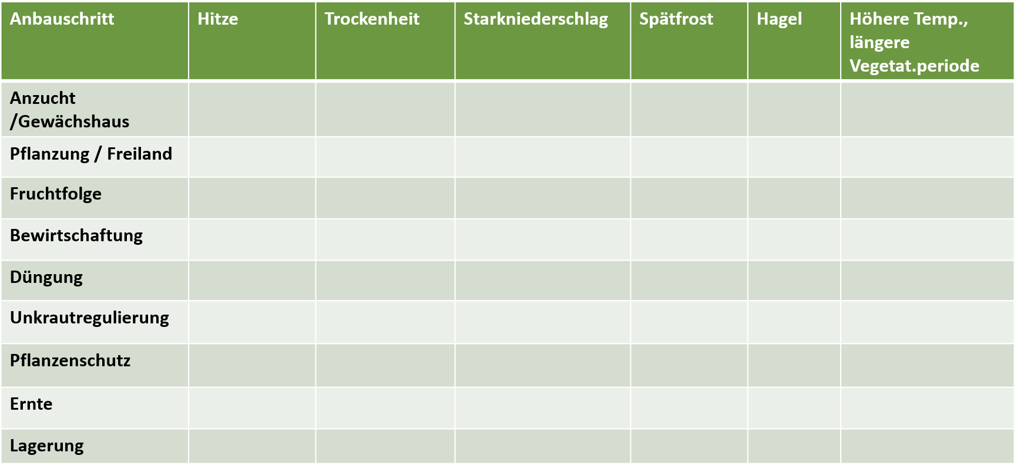

Ergebnis:

Aufgabe 2
Eine vielseitige Fruchtfolge hat u.a. positive Auswirkungen auf den Boden und kann das Ertrags- und Anbaurisiko durch ungünstige Wetterereignisse streuen.
Wie kann eine vielseitige Fruchtfolge mit Salat aussehen?
Beachten Sie dabei Krankheitsüberträger, Bodenbedeckung, Spät-/Schwachzehrer, Durchwurzelung / Bodenbedeckung

Ergebnis:

